众芳社区老年活动工作简报

（2021年11月）
2021年11月23日

本 期 要 目

●【专题报道】
1.感恩有你 丝丝入怀

【专题报道】
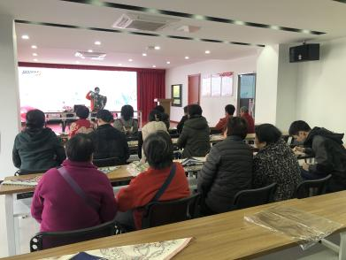
感恩是一种文明，感恩是一种品德。为迎接感恩节的到来，培养社区居民懂得珍惜别人的爱，懂得感恩，做一个富有爱心的人，表达对生活的感恩之情。2021年11月23日上午，众芳社区洪德二坊居委办学点邀请了20名居民，开展了“感恩有你 丝丝入怀”丝巾系法技巧学习活动。
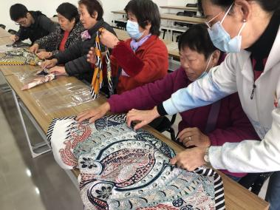
在活动中，每个来参加活动的社区居民都拿着手中的丝巾相互比划着，开心的探讨着，在脖子上试来试去，一派祥和的氛围。老师拿着丝巾一步步教居民学习不同的丝巾系法，如平结、蝴蝶结、爱马仕田字结、沙滩结等等。在老师的指导教学下社区居民学的很快，一条条美丽的丝巾经过一双双巧手，变成了社区居民们勃颈上美丽的花朵，大家也在互相学习的过程中收获了快乐，让每个居民都可以过一个时尚而高雅的寒冬。
此次活动，让社区的阿姨们展现了不一样的魅力，学习到了丝巾的各种不同系法，装扮的同时也让他们的心情变得舒畅！增进了社区居民之间的情感交流，又提升了居民之间的彼此信任，更营造了和谐健康的社区文化。

二〇二一年十一月二十三日

